2 СПЕЦИАЛИЗИРОВАННАЯ БИБЛИОТЕКА ВНЕШНИЕ

2.1 Структура и состав библиотеки Внешние

Блоки библиотеки Внешние предназначены для реализации обмена данными с внешними программами (устройствами).
Библиотека Внешние содержит 10 типовых блоков, наименование которых и их графический образ в структурной схеме (пиктограмма) приведены в таблице 2.1.
Таблица 2.1 – Состав библиотеки Внешние
№ | Наименование блока | Пиктограмма
1 | Импорт внешних данных через файл прямого доступа
2 | Экспорт данных через файл прямого доступа
3 | Экспорт ненулевых данных через файл прямого доступа
4 | Импорт значений глобальных сигналов через файл *⁾
5 | Внешняя DLL-библиотека *⁾
6 | Экспорт данных (сервер TCP/IP) *⁾
7 | Импорт данных (сервер TCP/IP) *⁾
8 | Экспорт данных (клиент TCP/IP) *⁾
9 | Импорт данных (клиент TCP/IP) *⁾
10 | Экспорт пакета данных произвольного состава (сервер TCP/IP) *⁾
11 | Экспорт данных (сервер UDP)
12 | Импорт данных (клиент UDP)
Примечание: блоки, отмеченные символом *⁾, в данную версию ПК «МВТУ» включены.

2.2 Импорт внешних данных через файл прямого доступа

Блок предназначен для импорта данных из внешних программ через файл прямого доступа и имеет следующий список параметров:
- массив размерностей выходов Outs;
- массив начальных значений выходов Y0;
- файл импортируемых данных InpFile;
- флаг синхронизации Synchronize;
- тип элемента данных DataLen;
- тип целого для описания числа данных NumLen;
- шаг обмена данными Tau (сек);
- максимальный размер файла BlockSize;
- флаг останова по признаку в файле обмена FlStop;
- тип источника начального состояния выходов блока InitSource.
Экранная копия диалогового окна данного блока, посредством которого задаются вышеуказанные параметры, представлена на рисунке 2.1.
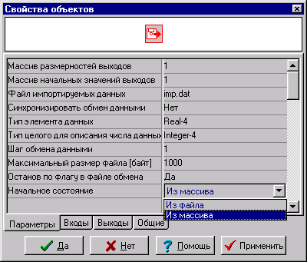
Рисунок 2.1
Элементы массива размерностей выходов Outs – целочисленные. Размер массива определяет число выходов блока, а значения элементов массива – размерность каждого из выходов. Например, если в диалоговой окне для данного параметра задана строка “4 5 7”, это означает, что в блоке автоматически появятся три выхода, первый размерностью 4, второй – 5, третий – 7 элементов. Считанные из файла обмена данные должны содержать N = 4 + 5 + 7 = 16 значений. Размерность массива начальных значений выходов Y0 обязательно равна N. Выходы блока в начальный момент времени заполняются значениями элементов массива Y0, если значение InitSource равно “Из массива”. В этом случае файл обмена открывается как новый и в него записываются BlockSize байт, равных 0. Если InitSource = “Из файла”, подразумевается, что файл InpFile существует и заполнен данными. В этом случае файл открывается как существующий, и выходы блока в начальный момент времени заполняются значениями, считанными из файла.
Параметр InpFile – текстовая строка, в которой задается имя бинарного файла и, если необходимо, путь к этому файлу. Путь не обязателен, если файл находится в том же каталоге, что и файл проекта. Возможно задание как полного, так и относительного (по отношению к каталогу, где находится файл проекта) пути. Задание относительного пути к файлу предпочтительнее при переносе проектов с одного компьютера на другой или в другой каталог.
Шаг обмена данными Tau определяет частоту обмена между ПК «МВТУ» и внешней программой. Эта величина относится к модельному времени, которое совпадает с физическим, если процесс моделирования происходит в режиме реального времени. Реальная величина шага обмена данными – не больше шага интегрирования. Выходные данные блока не меняются в течение Tau сек.
Файл данных является бинарным и имеет следующую структуру: первым следует число N целого типа, под которое отводится NumLen байт (возможные значения NumLen – 1, 2, 4 байта). Затем следует N действительных чисел, под каждое из которых отводится DataLen байт (возможные значения DataLen – 4, 8 байт). После считывания данных в файл записывается N = 0. Это является сигналом для внешней программы, что записанные ею данные считаны.
Значение флага Synchronize определяет синхронный или асинхронный характер процесса обмена данными между ПК «МВТУ» и внешней программой. В случае синхронного обмена ПК «МВТУ» не выходит из подпрограммы считывания данных из файла до тех пор, пока значение N не будет отличным от 0. В случае асинхронного обмена процесс моделирования продолжается, даже если факта записи нет (в этом случае массив выходных данных блока не изменяется). Если N = -1 и установлен FlStop = “Да”, то процесс моделирования прекращается с предупреждением “Останов по требованию блока”.

2.3 Экспорт данных через файл прямого доступа

Блок предназначен для экспорта данных во внешние программы через файл прямого доступа и имеет следующий список параметров:
- массив размерностей входов Inps;
- файл экспортируемых данных ExpFile;
- тип элемента данных DataLen;
- тип целого для описания числа данных NumLen;
- шаг обмена данными Tau (сек);
- максимальный размер файла BlockSize;
- флаг установки признака останова в файле обмена FlStop.
Экранная копия диалогового окна данного блока, посредством которого задаются вышеуказанные параметры, представлена на рисунке 2.2.
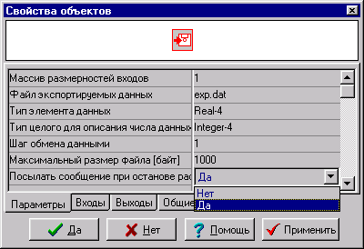
Рисунок 2.2
Элементы массива размерностей входов Inps – целочисленные. Размер массива определяет число входов блока, а значения элементов массива – размерность каждого из входов. Например, если в диалоговой окне для данного параметра задана строка “4 5 7”, это означает, что в блоке автоматически появятся три входа, первый размерностью 4, второй – 5, третий – 7 элементов. Записываемые в файл обмена данные будут содержать N = 4 + 5 + 7 = 16 значений.
Параметр ExpFile – текстовая строка, в которой задается имя бинарного файла и, если необходимо, путь к этому файлу. Путь не обязателен, если файл находится в том же каталоге, что и файл проекта. Возможно задание как полного, так и относительного (по отношению к каталогу, где находится файл проекта) пути. Задание относительного пути к файлу предпочтительнее при переносе проектов с одного компьютера на другой или в другой каталог.
Шаг обмена данными Tau определяет частоту обмена между ПК «МВТУ» и внешней программой. Эта величина относится к модельному времени, которое совпадает с физическим, если процесс моделирования происходит в режиме реального времени. Реальная величина шага обмена данными – не больше шага интегрирования. Содержимое файла обмена не меняется в течение Tau сек.
Файл данных является бинарным и имеет следующую структуру: первым следует число N целого типа, под которое отводится NumLen байт (возможные значения NumLen – 1, 2, 4 байта). Затем следует N действительных чисел (значения входов в блок), под каждое из которых отводится DataLen байт (возможные значения DataLen – 4, 8 байт). В начальный момент времени файл открывается как новый и в него записывается BlockSize байт, равных 0. Если FlStop = “Да”, то в случае останова процесса моделирования в ПК «МВТУ» (время моделирования превысило заданное или пользователь нажал кнопку “Стоп”) в файл записывается N = -1 (внешняя программа может использовать эту информацию по своему усмотрению).

2.4 Экспорт ненулевых данных через файл прямого доступа

Блок предназначен для экспорта ненулевых данных во внешние программы через файл прямого доступа и имеет следующий список параметров:
- массив размерностей входов Inps;
- файл экспортируемых данных ExpFile;
- тип элемента данных DataLen;
- тип целого для описания числа данных NumLen;
- шаг обмена данными Tau (сек);
- максимальный размер файла BlockSize;
- флаг установки признака останова в файле обмена FlStop.
Экранная копия диалогового окна данного блока, посредством которого задаются вышеуказанные параметры, представлена на рисунке 2.3.
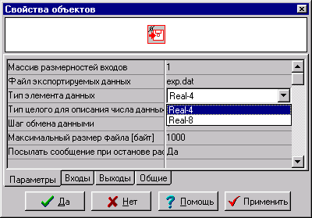
Рисунок 2.3
Элементы массива размерностей входов Inps – целочисленные. Размер массива определяет число входов блока, а значения элементов массива – размерность каждого из входов. Например, если в диалоговой окне для данного параметра задана строка “4 5 7”, это означает, что в блоке автоматически появятся три входа, первый размерностью 4, второй – 5, третий – 7 элементов. Записываемые в файл обмена данные будут содержать максимум N = 4 + 5 + 7 = 16 значений.
Параметр ExpFile – текстовая строка, в которой задается имя бинарного файла и, если необходимо, путь к этому файлу. Путь не обязателен, если файл находится в том же каталоге, что и файл проекта. Возможно задание как полного, так и относительного (по отношению к каталогу, где находится файл проекта) пути. Задание относительного пути к файлу предпочтительнее при переносе проектов с одного компьютера на другой или в другой каталог.
Шаг обмена данными Tau определяет частоту обмена между ПК «МВТУ» и внешней программой. Эта величина относится к модельному времени, которое совпадает с физическим, если процесс моделирования происходит в режиме реального времени. Реальная величина шага обмена данными – не больше шага интегрирования. Содержимое файла обмена не меняется в течение Tau сек.
Файл данных является бинарным и имеет следующую структуру: первым следует число N целого типа, под которое отводится NumLen байт (возможные значения NumLen – 1, 2, 4 байта). Значение N равно числу ненулевых элементов в массиве входных данных блока. Затем следует N пар действительных чисел, где первое число в каждой паре – индекс (начиная с 1), а второе – значение ненулевого элемента в массиве входных данных блока. Под каждое из значений в паре отводится DataLen байт (возможные значения DataLen – 4, 8 байт). В начальный момент времени файл открывается как новый и в него записывается BlockSize байт, равных 0. Если FlStop = “Да”, то в случае останова процесса моделирования в ПК «МВТУ» (время моделирования превысило заданное или пользователь нажал кнопку “Стоп”) в файл записывается N = -1 ( внешняя программа может использовать эту информацию по своему усмотрению).

2.5 Импорт значений глобальных сигналов через файл

Блок предназначен для импорта данных из внешних программ через файл прямого доступа и имеет следующий список параметров:
- импортируемые данные Data;
- файл импортируемых данных InpFile;
- флаг синхронизации Synchronize;
- тип элемента данных DataLen;
- тип целого для описания числа данных NumLen;
- шаг обмена данными Tau (сек);
- максимальный размер файла BlockSize;
- флаг останова по признаку в файле обмена FlStop;
- тип источника начального состояния выходов блока InitSource.
На рисунке 2.4 представлена экранная копия диалогового окна данного блока.
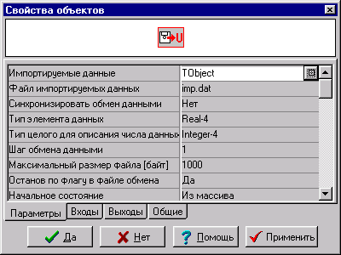
Рисунок 2.4
Импортируемые данные Data – это выборка из общего списка имен глобальных внешних сигналов проекта, заданных пользователем при помощи меню “Внешние сигналы”. Каждый задаваемый внешний сигнал имеет свое уникальное имя и начальные значения. В общем случае внешний сигнал – это массив действительных чисел, размер которого однозначно определяется размером массива начальных значений.
На рисунке 2.5 представлено диалоговое окно для задания и редактирования внешних сигналов проекта, в котором в качестве примера задано три сигнала: Y1 (массив из трех переменных с начальными значениями Y1[1] = 10; Y1[2] = 27; Y1[3] = 33); Y2 (массив из ста переменных с начальными значениями Y2[i] = 1.0, i = 1,...,100); Y3 (скалярная переменная с начальным значением Y3 = 0).
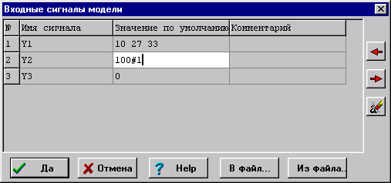
Рисунок 2.5
На рисунке 2.6 представлено диалоговое окно, появляющееся после нажатия на кнопку в первой строке с названием “Импортируемые данные” диалогового окна параметров блока на рисунке 2.4 (квадратная кнопка с крестиком внутри). Это окно содержит два списка имен внешних сигналов – список-источник и список-приемник. Состав списка-источника соответствует списку созданных внешних сигналов. Выбирая из списка-источника имена и перенося их в список-приемник, пользователь формирует список импортируемых данных. Перенесенные в список-приемник имена исчезают из списка-источника, что не позволяет импортировать один и тот же сигнал дважды.
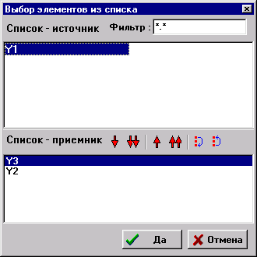
Рисунок 2.6
В качестве примера на рисунке 2.6 выбраны сигналы Y3 и Y2. Порядок появления в списке-приемнике имен внешних сигналов существенен. Именно в этом порядке считываемые данные будут записываться в глобальные внешние именованные сигналы. Таким образом, в приведенном примере из файла будет считываться массив из N = 100 + 1 = 101 значений, первое из которых запишется в скалярный внешний сигнал Y3, а остальные сто – в массив Y2.
Блок не имеет входов и выходов. Значения считанных из файла данных пересылаются не на выходы блока, а записываются в глобальные внешние именованные сигналы. Значения этих сигналов могут быть извлечены из памяти в любом месте структурной схемы и неограниченное количество раз с помощью блока Чтение значений глобальных сигналов. В начальный момент времени внешние именованные сигналы заполняются своими начальными значениями, если значение InitSource равно “Из массива”. В этом случае файл открывается как новый и в него записываются BlockSize байт, равных 0. Если InitSource = “Из файла”, подразумевается, что файл InpFile существует и заполнен данными. В этом случае файл открывается как существующий. Внешние именованные сигналы в начальный и последующие моменты времени заполняются значениями, считанными из файла.
Параметр InpFile – текстовая строка, в которой задается имя бинарного файла и, если необходимо, путь к этому файлу. Путь не обязателен, если файл находится в том же каталоге, что и файл проекта. Возможно задание как полного, так и относительного (по отношению к каталогу, где находится файл проекта) пути. Задание относительного пути к файлу предпочтительнее при переносе проектов с одного компьютера на другой или в другой каталог.
Шаг обмена данными Tau определяет частоту обмена между ПК «МВТУ» и внешней программой. Эта величина относится к модельному времени, которое совпадает с физическим, если процесс моделирования происходит в режиме реального времени. Реальная величина шага обмена данными – не больше шага интегрирования. Выходные данные блока не меняются в течение Tau сек.
Файл данных является бинарным и имеет следующую структуру: первым следует число N целого типа, под которое отводится NumLen байт (возможные значения NumLen – 1, 2, 4 байта). Затем следует N действительных чисел, под каждое из которых отводится DataLen байт (возможные значения DataLen – 4, 8 байт). После считывания данных в файл записывается N = 0. Это является сигналом для внешней программы, что записанные ею данные считаны.
Значение флага Synchronize определяет синхронный или асинхронный характер процесса обмена данными между ПК «МВТУ» и внешней программой. В случае синхронного обмена программа «МВТУ» не выходит из подпрограммы считывания данных из файла до тех пор, пока значение N не будет отличным от 0. В случае асинхронного обмена процесс моделирования продолжается, даже если факта записи нет (в этом случае массив выходных данных блока не изменяется). Если N = -1 и установлен FlStop = “Да”, то процесс моделирования прекращается с предупреждением “Останов по требованию блока”.

2.6 Внешняя DLL-библиотека

Блок предназначен для обмена данными между ПК «МВТУ» и внешним dll-приложением и имеет следующий список параметров:
- массив размерностей входов Inps;
- массив размерностей выходов Outs;
- имя исполняемого dll-файла DllName;
- имя главной функции в библиотеке MainFun;
- дополнительные параметры модели Params;
- тип сортировки блока в схеме SortType;
- тип компилятора библиотеки Compiler.
На рисунке 2.7 представлена экранная копия диалогового окна данного блока.
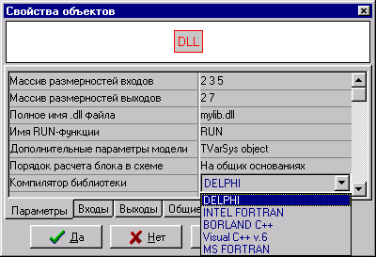
Рисунок 2.7
Элементы массива размерностей входов Inps и выходов Outs – целочисленные. Размеры массивов определяют число входов и выходов блока, соответственно, а значения элементов массивов – размерность каждого из входов/выходов. Например, если в диалоговой окне для параметра Inps задана строка “2 3 5” (см. рис. 1), это означает, что в блоке автоматически появятся три входа, первый размерностью 2, второй – 3, третий – 5 элементов. Передаваемый в главную функцию библиотеки MainFun (через список формальных параметров) массив входов U содержит N = 2 + 3 + 5 = 10 значений. Если в диалоговом окне для параметра Outs задана строка “2 7” (см. рис. 1), это означает, что в блоке автоматически появятся два выхода, первый размерностью 2, второй – 7 элементов. Передаваемый из главной функции библиотеки MainFun (через список формальных параметров) массив выходов Y содержит N = 2 + 7 = 9 значений, которые поступают на выходы блока.
Параметр DllName – текстовая строка, в которой задается имя исполняемого файла библиотеки (с расширением “dll”) и, если необходимо, путь к этому файлу. Путь не обязателен, если файл находится в том же каталоге, что и файл проекта. Возможно задание как полного, так и относительного (по отношению к каталогу, где находится файл проекта) пути. Задание относительного пути к файлу предпочтительнее при переносе проектов с одного компьютера на другой или в другой каталог. Перед началом процесса моделирования блок автоматически загружает в память библиотеку с этим именем, а после завершения процесса моделирования выгружает ее из памяти.
Параметр MainFun – текстовая строка, в которой задается имя главной функции библиотеки, через параметры которой происходит обмен данными между ПК «МВТУ» и внешней библиотекой. Перед началом моделирования блок автоматически подключает функцию в библиотеке с заданным именем к своей внутренней переменной процедурного типа и в процессе моделирования вызывает эту функцию по мере необходимости. Функция объявлена в ПК «МВТУ» следующим образом (синтаксис языка PASCAL).
Задание дополнительных параметров модели позволяет передавать из ПК «МВТУ» во внешнюю библиотеку константы (например, геометрические характеристики, начальные условия и т.д.). Эти данные задаются в окне редактора интерпретатора математических функций в виде именованных констант и выражений. Во внешнюю библиотеку значения этих параметров поступают в виде массива. При этом порядок следования параметров в массиве соответствует порядку их появления в окне редактора математических функций.
Тип сортировки блока в схеме SortType имеет два возможных значения – "Приоритетный" и "На общих основаниях" и определяет очередность вызова блока в процессе расчета. При установке этого флага в "На общих основаниях" вызов блока будет осуществляться после вызова всех блоков, формирующих значения всех входов этого блока. В этом случае блок в схеме может образовывать алгебраические петли. При установке этого флага в "Приоритетный" блок будет отсортирован как динамический.
Ниже приведены примеры главных функций для различных компиляторов. Во всех примерах главная функция реализует решение системы обыкновенных дифференциальных уравнений вида:
dx/dt=u;
y=x,
где x – массив переменных состояния; u – массив правых частей (входы в блок); y – массив выходов блока.
Пример главной функции для компилятора DELPHI
type
{-------------------------------------------------------------------------
Основные типы скалярных данных
--------------------------------------------------------------------------}
RealType = Double;
TInteger = Integer;
{$IFDEF WIN32}
TSmallInt = SmallInt;
TString = ShortString;
{$ELSE}
TSmallInt = Integer;
TString = String;
{$ENDIF}
TLongInt = LongInt;
TByte = Byte;
TBool = Boolean;
const
{-------------------------------------------------------------------------
Флаги типов вызова главной функции блока
--------------------------------------------------------------------------}
f_GetCount = 1;
f_UpdateOuts = 2;
f_GoodStep = 3;
f_InitState = 4;
f_GetDeri = 5;
f_GetDeriCount = 6;
f_Stop = 7;
f_GetStateCount = 8;
f_GetInit = 9;
f_GetState = 10;
f_InitMem = 11;
f_InitObjects = 13;
f_EditErr = 22;
f_InitTime = 29;
f_RestoreOuts = 30;
type
function RUN_DIF(var t,h:RealType;
U,Y,Params,X,DX:PExtArr;var Pt : Pointer;
var Xc:Integer;Uc,Yc,Parc,Action:Integer):Integer;export;
{-------------------------------------------------------------------------------------------------------}
IMPLEMENTATION
{-------------------------------------------------------------------------------------------------------}
function RUN_DIF;
var i : Integer;
begin
Result:=0;
case Action of
f_EditErr:// начальное состояние выходов блока
begin
if (Xc <> Uc) or (Xc <> Yc) then Result:=1;
end;
f_InitState:// начальное состояние выходов блока
begin
for i:=0 to Xc-1 do begin
X^[i]:=Params^[i+1];
Y^[i]:=X^[i];
end
end;
f_UpdateOuts,f_GoodStep://расчет выходов блока на
begin //промежуточном и хорошем шаге интегрирования
for i:=0 to Xc-1 do Y^[i]:=X^[i];
end;
f_GetDeri: //расчет производных
begin
for i:=0 to Xc-1 do DX^[i]:=U^[i];
end;
f_GetDeriCount: //вернуть число дифференциальных переменных
begin
if (ParC > 0) then Xc:=round(Params^[0]) else Xc:=0;
end;
end;
end;
end.

Пример главной функции для компилятора INTEL FORTRAN
SUBROUTINE RUN_DIF(t,h,U,Y,Params,X,DX,NX,NU,NY,NP,NAct)
parameter(if_GetCount = 1)
parameter(if_UpdateOuts = 2)
parameter(if_GoodStep = 3)
parameter(if_InitState = 4)
parameter(if_GetDeri = 5)
parameter(if_GetDeriCount = 6)
parameter(if_Stop = 7)
parameter(if_GetStateCount = 8)
parameter(if_GetInit = 9)
parameter(if_GetState = 10)
parameter(if_InitMem = 11)
parameter(if_InitObjects = 13)
parameter(if_Create = 20)
parameter(if_Free = 21)
parameter(if_EditErr = 22)
parameter(if_InitTime = 29)
INTEGER*4 NAct,NU,NY,NP,NX
REAL*8 t,h,Params(1),U(1),Y(1),X(1),DX(1)
if(NAct .EQ. if_InitState) then ! начальное состояние выходов блока
do i=1,NX
X(i)=Params(i+1)
Y(i)=X(i)
end do
else if(NAct .EQ. if_UpdateOuts) then !расчет выходов блока на промежуточном шаге интегрирования
do i=1,NX
Y(i)=X(i)
end do
else if(NAct .EQ. if_GoodStep) then !расчет выходов блока на промежуточном шаге интегрирования
do i=1,NX
Y(i)=X(i)
end do
else if(NAct .EQ. if_GetDeri) then !расчет выходов блока на промежуточном шаге интегрирования
do i=1,NX
DX(i)=U(i)
end do
else if(NAct .EQ. if_GetDeriCount) then !расчет выходов блока на промежуточном шаге интегрирования
NX=Params(1)
end if
END
Пример главной функции для компилятора MC++
const f_GetCount = 1;
const f_UpdateOuts = 2;
const f_GoodStep = 3;
const f_InitState = 4;
const f_GetDeri = 5;
const f_GetDeriCount = 6;
const f_Stop = 7;
const f_GetStateCount = 8;
const f_GetInit = 9;
const f_GetState = 10;
const f_InitMem = 11;
const f_InitObjects = 13;
const f_Create = 20;
const f_Free = 21;
const f_EditErr = 22;
const f_InitTime = 29;
#define EXAMPLE_API extern "C" int _stdcall
EXAMPLE_API RUN_DIF(double *t,double *h,
double *U,double *Y,double *Params,
double *X,double *DX,char *Ptr,
int *Xc,int Uc,int Yc,int Params_c,int Action
)
{int i,ret;
ret=0;
switch(Action){
case f_EditErr:// начальное состояние выходов блока
if (*Xc != Uc || *Xc != Yc){ret=1;}
case f_InitState:// начальное состояние выходов блока
for (i=0;i<*Xc;i++)
{
X[i]=Params[i+1];
Y[i]=X[i];
}
case f_UpdateOuts ://расчет выходов блока на
//промежуточном и хорошем шаге интегрирования
for (i=0;i<*Xc;i++)
{
Y[i]=X[i];
}
case f_GoodStep://расчет выходов блока на
//промежуточном и хорошем шаге интегрирования
for (i=0;i<*Xc;i++)
{
Y[i]=X[i];
}
case f_GetDeri: //расчет производных
for (i=0;i<*Xc;i++)
{
DX[i]=U[i];
}
case f_GetDeriCount: //вернуть число дифференциальных переменных
if (Params_c > 0){*Xc=Params[0];}else{*Xc=0;}
}
return ret;
}
В таблице 2.2 приведен перечень флагов вызова главной функции библиотеки из ядра ПК «МВТУ».
Таблица 2.2 – Перечень флагов вызова главной функции библиотеки
Флаг | Значение | Действия внутри Run-функции по данному флагу
f_InitObjects | 13 | Инициализация переменных блока
f_GetDeriCount | 6 | Функция возвращает число дифференциальных переменных в блоке
f_GetStateCount | 8 | Функция возвращает число функциональных переменных состояния в блоке
f_GetInit | 9 | Функция возвращает тип сортировки блока в структурной схеме. Если задан Result = 0, то блок в схеме сортируется таким образом, чтобы на момент вызова его RUN-функции с флагами f_InitState, f_UpdateOuts, f_GoodStep все входы в блок были определены. Если задан Result = 1, то блок является приоритетным, вызов его RUN-функции происходит перед вызовом блоков с Result = 0
f_GetCount | 1 | Структуры CU и CY заполняются числом данных, передаваемых через каждый вход/выход блока. С этим флагом RUN-функция каждого блока в цикле. Выход из цикла происходит в том случае, если для всех линий связи структурной схемы соблюдается условие: число передаваемых через связь данных (выход блока) равно числу принимаемых данных (входы блоков, связанные с этим выходом). При несоблюдении этого условия выдается ошибка о несоответствии числа входов- выходов блока
f_EditErr | 22 | Функция возвращает 0, если нет ошибки в параметрах блока, и код ошибки в противном случае. Возможные значения кодов ошибки приведены в файле gltype.pas
f_InitMem | 11 | Распределить необходимую память в блоках
f_InitTime | 29 | Выставить временные характеристики блока
f_InitState | 4 | Вычисляется начальное состояние выходов блока AY, а также дифференциальных переменных AX
f_RestoreOuts | 30 | Восстанавливаются значения выходов блока при рестарте или эмуляции процесса моделирования
f_UpdateOuts | 2 | Вычисляются значения выходов блока на пробных шагах интегрирования
f_GoodStep | 3 | Вычисляются значения выходов блока на "хорошем" шаге интегрирования
f_GetDeri | 5 | Заполняется массив производных ADX
f_GetState | 10 | Заполняется массив функциональных переменных состояния AX
f_Stop | 7 | Действия, которые необходимо выполнить после завершения процесса моделирования

2.7 Экспорт данных (сервер TCP/IP)

Блок предназначен для экспорта данных во внешние программы по протоколу TCP/IP. Блок включает в себя сервер TCP/IP, к которому подключаются клиенты для чтения данных.
Блок имеет следующий список параметров:
- уникальный номер порта Port, который однозначно определяет данный сервер;
- максимальное число экспортируемых данных Nmax;
- тип элемента данных Len;
- тип передачи данных DataTransfType;
- шаг обмена данными tau (сек);
- тип сеанса обмена Synchronize;
- флаг прослушивания клиентов Listen.
На рисунке 2.8 представлена экранная копия диалогового окна данного блока.
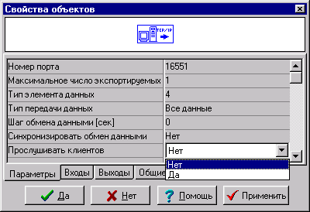
Рисунок 2.8
Значение параметра Port является уникальным для данного сервера и используется всеми клиентами, соединяющимися с данным сервером. Тип передачи данных DataTransfType определяет структуру и размер пакета передаваемых данных.
Если задан DataTransfType = “Все данные”, то в каждом цикле обмена экспортируются все данные, при этом размер пакета данных SIZE является фиксированным и равен Nmax⋅Len [byte]. В этом случае блок имеет один векторный вход, через который выходные данные других блоков структурной схемы передаются в блок в виде массива действительных чисел и экспортируются во внешние программы. Размер массива входных данных равен Nmax. Данные экспортируются как поток байт размером SIZE, при этом каждый элемент массива является действительным числом, для представления которого используются Len байт (возможные значения Len – 4, 8 байт).
Если задан DataTransfType = “Логически подтвержденные”, то размер пакета данных SIZE является плавающим и ограничен величиной (2⋅Nmax+1)⋅Len [byte]. В этом случае блок имеет два векторных входа одинаковой размерности, равной Nmax. Через первый вход передаются значения параметров VALUES[Nmax], а через второй – логические флаги подтверждения FLAGS[Nmax]. Значение параметра VALUES[i] экспортируется только в том случае, если FLAGS[i]=1. Структура пакета данных имеет следующий вид: первым следует число N (действительного типа) передаваемых в данном цикле обмена данных (равно числу значений FLAGS, равных 1), затем следует N пар действительных чисел, причем первое число в паре – индекс параметра в массиве (начиная с 1), второе число – значение параметра.
Шаг обмена данными определяет частоту обмена между сервером и клиентом. Эта величина относится к модельному времени, которое совпадает с физическим, если процесс моделирования происходит в режиме реального времени. Величина шага обмена данными не может быть меньше шага интегрирования.
Значение флага Synchronize определяет синхронный или асинхронный характер процесса обмена данными между клиентом и сервером. В случае синхронного обмена ПК «МВТУ» не выходит из подпрограммы записи данных в соединение до тех пор, пока все клиенты, читающие данные по этому каналу, не выставят флаг разрешения на запись (не запишут в соединение байт, равный 1). В случае асинхронного обмена процесс моделирования продолжается, даже если флага разрешения нет (в этом случае данные в канал пишутся на каждом шаге обмена, а значение флага разрешения на запись игнорируется).
Флаг Listen определяет возможность подключения клиентов к данному серверу.

2.8 Импорт данных (сервер TCP/IP)

Блок предназначен для импорта данных из внешних программ. Блок включает в себя сервер TCP/IP, который читает данные, записанные подсоединенными к нему клиентами.
Блок имеет следующий список параметров:
- уникальный номер порта Port, который однозначно определяет данный сервер;
- массив начальных значений выходных данных блока Y0;
- тип элемента данных Len;
- тип передачи данных DataTransfType;
- шаг обмена данными tau (сек);
- тип сеанса обмена Synchronize;
- флаг прослушивания клиентов Listen.
На рисунке 2.9 представлена экранная копия диалогового окна данного блока.
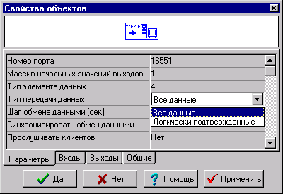
Рисунок 2.9
Значение параметра Port является уникальным для данного сервера и используется всеми клиентами, соединяющимися с данным сервером.
Блок имеет один векторный выход, на который передаются считанные данные. Размер массива выходных данных равен размеру Nmax массива Y0. В начальный момент времени выход блока инициализируется значениями, заданными в массиве Y0. Тип передачи данных DataTransfType определяет структуру и размер пакета передаваемых данных.
Если задан DataTransfType = “Все данные”, то в каждом цикле обмена импортируются все данные, при этом размер пакета данных SIZE является фиксированным и равен Nmax⋅Len [byte]. Данные импортируются как поток байт размером SIZE, при этом каждый элемент массива является действительным числом, для представления которого используются Len байт (возможные значения Len – 4, 8 байт).
Если задан DataTransfType = “Команды”, то размер пакета данных SIZE является плавающим и ограничен величиной (2⋅Nmax+1)⋅Len [byte]. Структура считываемого пакета данных имеет следующий вид: первым следует число N (действительного типа) передаваемых в данном цикле обмена данных, затем следует N пар действительных чисел, причем первое число в паре – индекс параметра в массиве (начиная с 1), второе число – значение параметра. Массив выходов блока на каждом шаге обмена tau формируется следующим образом: сначала все элементы массива заполняются нулями, затем из считанного буфера заполняются N элементов массива в соответствии с их индексами в буфере, а N присваивается значение 0. Таким образом, если через tau секунд модельного времени в буфер не были считаны новые значения, все элементы выходного массива блока будут равны 0.
Шаг обмена данными определяет частоту обмена между сервером и клиентом. Эта величина относится к модельному времени, которое совпадает с физическим, если процесс моделирования происходит в режиме реального времени. Величина шага обмена данными не может быть меньше шага интегрирования. Выходные данные блока при любом типе передачи данных не меняются в течение tau секунд.
Значение флага Synchronize определяет синхронный или асинхронный характер процесса обмена данными между клиентами и сервером. В случае синхронного обмена ПК «МВТУ» не выходит из подпрограммы обновления массива выходных данных блока до тех пор, пока какой-либо из клиентов не запишет данные по этому каналу. В случае асинхронного обмена процесс моделирования продолжается, даже если факта записи нет (в этом случае массив выходных данных блока не изменяется).
Флаг Listen определяет возможность подключения клиентов к данному серверу.

2.9 Экспорт данных (клиент TCP/IP)

Блок предназначен для экспорта данных во внешние программы. Блок включает в себя клиента TCP/IP, который подсоединяется к серверу чтения данных.
Блок имеет следующий список параметров:
- адрес компьютера CompName;
- уникальный номер порта Port, который однозначно определяет сервер;
- максимальное число экспортируемых данных Nmax;
- тип элемента данных Len;
- тип передачи данных DataTransfType;
- шаг обмена данными tau (сек);
- тип сеанса обмена Synchronize;
- флаг связи с сервером Connect.
На рисунке 2.10 представлена экранная копия диалогового окна данного блока.
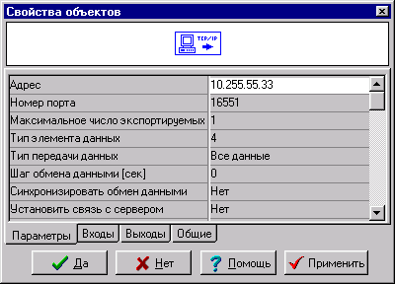
Рисунок 2.10
Значения параметров CompName и Port однозначно определяют сервер, к которому подсоединяется данный клиент. Тип передачи данных DataTransfType определяет структуру и размер пакета передаваемых данных.
Если задан DataTransfType = “Все данные”, то в каждом цикле обмена экспортируются все данные, при этом размер пакета данных SIZE является фиксированным и равен Nmax⋅Len [byte]. В этом случае блок имеет один векторный вход, через который выходные данные других блоков структурной схемы передаются в блок в виде массива действительных чисел и экспортируются во внешние программы. Размер массива входных данных равен Nmax. Данные экспортируются как поток байт размером SIZE, при этом каждый элемент массива является действительным числом, для представления которого используются Len байт (возможные значения Len – 4, 8 байт).
Если задан DataTransfType = “Логически подтвержденные”, то размер пакета данных SIZE является плавающим и ограничен величиной (2⋅Nmax+1)⋅Len [byte]. В этом случае блок имеет два векторных входа одинаковой размерности, равной Nmax. Через первый вход передаются значения параметров VALUES[Nmax], а через второй – логические флаги подтверждения FLAGS[Nmax]. Значение параметра VALUES[i] экспортируется только в том случае, если FLAGS[i]=1. Структура пакета данных имеет следующий вид: первым следует число N (действительного типа) передаваемых в данном цикле обмена данных (равно числу значений FLAGS, равных 1), затем следует N пар действительных чисел, причем первое число в паре – индекс параметра в массиве (начиная с 1), второе число – значение параметра.
Шаг обмена данными определяет частоту обмена между сервером и клиентом. Эта величина относится к модельному времени, которое совпадает с физическим, если процесс моделирования происходит в режиме реального времени. Величина шага обмена данными не может быть меньше шага интегрирования.
Значение флага Synchronize определяет синхронный или асинхронный характер процесса обмена данными между клиентом и сервером. В случае синхронного обмена ПК «МВТУ» не выходит из подпрограммы записи данных в соединение до тех пор, пока сервер, читающий данные по этому каналу, не выставит флаг разрешения на запись (не запишет в соединение байт, равный 1). В случае асинхронного обмена процесс моделирования продолжается, даже если флага разрешения нет (в этом случае данные в канал пишутся на каждом шаге обмена, а значение флага разрешения на запись игнорируется).
Изменение значения флага Connect приводит к подсоединению или отсоединению данного клиента к серверу.
2.10 Импорт данных (клиент TCP/IP)

Блок предназначен для импорта данных из внешних программ. Блок включает в себя клиента TCP/IP, который читает данные, записанные подсоединенным к нему сервером.
Блок имеет следующий список параметров:
- адрес компьютера CompName;
- уникальный номер порта Port, который однозначно определяет данный сервер;
- массив начальных значений выходных данных блока Y0;
- тип элемента данных Len;
- тип передачи данных DataTransfType;
- шаг обмена данными tau (сек);
- тип сеанса обмена Synchronize;
- флаг связи с сервером Connect.
На рисунке 2.11 представлена экранная копия диалогового окна данного блока.
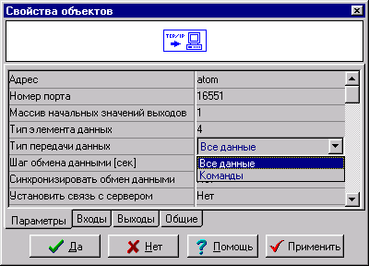
Рисунок 2.11
Значения параметров CompName и Port однозначно определяют сервер, к которому подсоединяется данный клиент. Тип передачи данных DataTransfType определяет структуру и размер пакета передаваемых данных.
Блок имеет один векторный выход, на который передаются считанные данные. Размер массива выходных данных равен размеру Nmax массива Y0. В начальный момент времени выход блока инициализируется значениями, заданными в массиве Y0. Тип передачи данных DataTransfType определяет структуру и размер пакета передаваемых данных.
Если задан DataTransfType = “Все данные”, то в каждом цикле обмена импортируются все данные, при этом размер пакета данных SIZE является фиксированным и равен Nmax⋅Len [byte]. Данные импортируются как поток байт размером SIZE, при этом каждый элемент массива является действительным числом, для представления которого используются Len байт (возможные значения Len – 4, 8 байт).
Если задан DataTransfType = “Команды”, то размер пакета данных SIZE является плавающим и ограничен величиной (2⋅Nmax+1)⋅Len [byte]. Структура считываемого пакета данных имеет следующий вид: первым следует число N (действительного типа) передаваемых в данном цикле обмена данных, затем следует N пар действительных чисел, причем первое число в паре – индекс параметра в массиве (начиная с 1), второе число – значение параметра. Массив выходов блока на каждом шаге обмена tau формируется следующим образом: сначала все элементы массива заполняются нулями, затем из считанного буфера заполняются N элементов массива в соответствии с их индексами в буфере, а N присваивается значение 0. Таким образом, если через tau секунд модельного времени в буфер не были считаны новые значения, все элементы выходного массива блока будут равны 0.
Шаг обмена данными определяет частоту обмена между сервером и клиентом. Эта величина относится к модельному времени, которое совпадает с физическим, если процесс моделирования происходит в режиме реального времени. Величина шага обмена данными не может быть меньше шага интегрирования. Выходные данные блока при любом типе передачи данных не меняются в течение tau секунд.
Значение флага Synchronize определяет синхронный или асинхронный характер процесса обмена данными между клиентами и сервером. В случае синхронного обмена ПК «МВТУ» не выходит из подпрограммы обновления массива выходных данных блока до тех пор, пока сервер не запишет данные по этому каналу. В случае асинхронного обмена процесс моделирования продолжается, даже если факта записи нет (в этом случае массив выходных данных блока не изменяется).
Изменение значения флага Connect приводит к подсоединению или отсоединению данного клиента к серверу.

2.11 Экспорт пакета данных произвольного состава (сервер TCP/IP)

Блок предназначен для экспорта данных во внешние программы по протоколу TCP/IP. Блок включает в себя сервер TCP/IP, к которому подключаются клиенты для чтения данных.
Блок имеет следующий список параметров:
- уникальный номер порта Port, который однозначно определяет данный сервер;
- число входов Nin;
- шаг обмена данными tau (сек);
- тип сеанса обмена Synchronize;
- флаг прослушивания клиентов Listen;
- формат пакета данных PackageFormat.
На рисунке 2.12 представлена экранная копия диалогового окна данного блока.
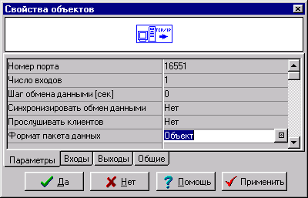
Рисунок 2.12
Значение параметра Port является уникальным для данного сервера и используется всеми клиентами, соединяющимися с данным сервером.
Целочисленный параметр Nin определяет число входных портов данного блока, через которые поступают экспортируемые данные.
Шаг обмена данными определяет частоту обмена между сервером и клиентом. Эта величина относится к модельному времени, которое совпадает с физическим, если процесс моделирования происходит в режиме реального времени. Величина шага обмена данными не может быть меньше шага интегрирования.
Значение флага Synchronize определяет синхронный или асинхронный характер процесса обмена данными между клиентом и сервером. В случае синхронного обмена ПК «МВТУ» не выходит из подпрограммы записи данных в соединение до тех пор, пока все клиенты, читающие данные по этому каналу, не выставят флаг разрешения на запись (не запишут в соединение байт, равный 1). В случае асинхронного обмена процесс моделирования продолжается, даже если флага разрешения нет (в этом случае данные в канал пишутся на каждом шаге обмена, а значение флага разрешения на запись игнорируется).
Флаг Listen определяет возможность подключения клиентов к данному серверу.
Параметр PackageFormat является объектом, в котором хранится структура и размер пакета передаваемых данных. Формирование этой структуры происходит в отдельном диалоговом окне, вызываемом при нажатии кнопки в строке "Формат пакета данных" в диалоговом окне параметров блока. На рисунке 2.13 представлена копия экрана с этим диалоговым окном.
Структура данных определяется для каждого входного порта отдельно (путем выбора номера порта). Предполагается, что пакет состоит из блоков данных одинаковой структуры. Структура блока данных задается в таблице. На рисунке в качестве примера задано, что через первый входной порт поступает 100*6=600 данных. Эти данные преобразуются в пакет следующей структуры: 100 повторяющихся блоков данных, каждый из которых представляет собой следующую последовательность: действительное число (4 байта); 5 нулевых байт; действительное число (8 байт); логическое значение (1 байт); значение типа байт (1 байт); целое число (2 байта); целое число (4 байта). Таким образом, пакет, соответствующий первому входному порту, имеет размер 100*(4+5+8+1+1+2+4) = 2500 байт. Пакет, соответствующий второму входному порту, добавляется в конец пакета для первого входного порта и т.д. Общий пакет посылается по протоколу TCP/IP. Так как все данные в ПК "МВТУ" имеют только один тип (Real-8), то в блоке происходит преобразование типов данных в соответствии с заданным типом элемента данных в блоке данных (возможные типы – Real-4, Real-8, Boolean, Byte, Integer-2, Integer-4).
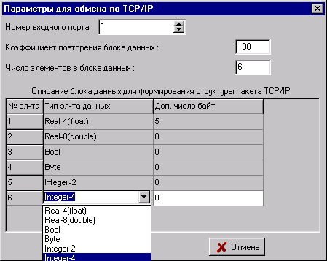
Рисунок 2.13
2.12 Экспорт данных (сервер UDP)

Блок предназначен для экспорта данных во внешние программы или внешние устройства по протоколу UDP. Блок включает в себя сервер UDP, к которому подключаются клиенты для чтения данных.
Блок имеет следующий список параметров:
- адрес компьютера CompName;
- уникальный номер порта Port, который однозначно определяет данный сервер;
- число входов Nin;
- шаг обмена данными tau (сек).
На рисунке 2.14 представлена экранная копия диалогового окна данного блока.
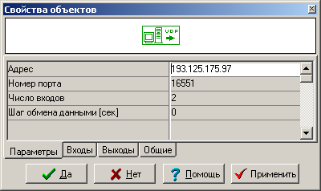
Рисунок 2.14
Значение параметра CompName однозначно определяет данный сервер, к которому по протоколу UDP могут подсоединяться клиенты.
Значение параметра Port является уникальным для данного сервера и используется всеми клиентами, соединяющимися с данным сервером.
Целочисленный параметр Nin определяет число входных портов данного блока, через которые поступают экспортируемые данные.
Шаг обмена данными tau определяет частоту обмена между сервером и клиентом. Эта величина относится к модельному времени, которое совпадает с физическим, если процесс моделирования происходит в режиме реального времени. Величина шага обмена данными не может быть меньше шага интегрирования.

2.13 Импорт данных (клиент UDP)

Блок предназначен для импорта данных из внешних программ или от внешних устройств по протоколу UDP. Блок включает в себя клиента UDP, который читает данные, передаваемые внешней программой и внешним устройством.
Блок имеет следующий список параметров:
- уникальный номер порта Port, по которому передаются внешние данные;
- массив начальных значений выходов блока Y0.
На рисунке 2.15 представлена экранная копия диалогового окна данного блока.
Значение параметра Port однозначно определяет источник внешних данных (заполняемый сервером UDP), к которому подсоединяется данный клиент UDP.
Блок имеет один векторный выход, на который передаются считанные данные. Размер массива выходных данных равен размеру массива Y0. В начальный момент времени выход блока инициализируется значениями, заданными в массиве Y0.
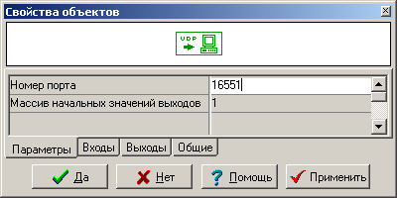
Рисунок 2.15

